MOT-CLE « LUMIERE » (Collection « vie de l’Eglise ») 1. 053 D

Destinataires privilégiés :  X Les enfants (cycle : X 1, X 2, X 3, X 4).  X L’équipe enseignante.  X Les parents, la communauté paroissiale.  Date de la dernière mise à jour : 06/11/06  Moment de l’année : Avent - Noël. | Champs d’action visés :  X Champ de la pédagogie.  X Champ des relations 0 intér., 0 extér. à l'école  X Champ de l'organisation de la vie scolaire.  X Champ de la proposition, de la célébration de foi.  Type d'activité : Recherches, collections

Idée de base :  La fiche en un coup d’oeil :  Vous désirez en savoir plus ? Lisez ces quelques commentaires :  Collection « lumière et vie chrétienne » : utiliser, à notre tour, ce mot-clé pour parler de et à Dieu. Rassemblons, chaque fois que nous en découvrons, des traces de ce mot dans les psaumes, les chants religieux, les prières ; dans les sacrements, l’année liturgique, la vie des saints ; dans des gestes, des objets, des rites…dans la liturgie, en général… et particulièrement dans nos célébrations.  Des exemples ?  - Lumières de l’avent et de Noël : les quatre bougies de la couronne de l’avent marquent semaine après semaine, la victoire de la clarté sur l’obscurité ; guirlandes et autres décorations brillantes du sapin chantent elles aussi la Lumière venue dans le monde.  - Veillée pascale. Allumé au feu nouveau, le cierge pascal, Jésus ressuscité, communique sa lumière aux cierges tenus par les participants, éclairant ainsi progressivement toute l’église et toute l’Eglise.  - Noël et Pâques. C’est la nuit que se déroulent les liturgies des veillées de Noël et de Pâques. Le Christ, né et ressuscité au creux d’une nuit, est bien Lumière divine qui éclaire le cœur et l’intelligence des hommes et non pas lumière du soleil qui éclaire le monde.  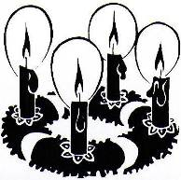  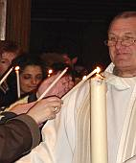  - Le 2 février, 40 jours après Noël, l’Eglise célèbre la fête de la présentation du Seigneur, Jésus y est reconnu comme Lumière, l’Evangile rappelant les paroles de Syméon qui voit en ce petit enfant la « lumière des nations » (Lc 2,25-32)  C’est en 472 que cette fête aurait été associée aux « chandelles » (d’où « Chandeleur ») par le pape Gélase Ier qui organisa une procession aux flambeaux reprenant au compte de l’Eglise des rites païens. Récoltant farine et œufs dans Rome pour nourrir les pèlerins, il aurait distribué des galettes, origine de la tradition des crêpes. A l’église, ce jour-là, après une bénédiction des cierges et une procession de la lumière, le prêtre prie ainsi : « Seigneur Dieu, véritable lumière, source et foyer de la lumière éternelle, fais resplendir au cœur de tes fidèles la lumière qui jamais ne s’éteint… »  - Le rite de la lumière clôture le baptême. En donnant au baptisé (au parrain, si le baptisé est un bébé) un cierge allumé au cierge pascal, le célébrant dit que maintenant ce nouveau chrétien est la lumière du Christ et que cette lumière doit briller autour de lui.  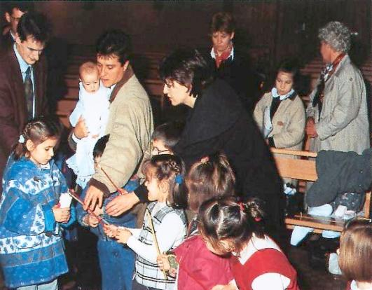  - L’aube. Lors du baptême, de la profession de foi, de l’ordination… est donné ce vêtement blanc, signe de l’homme nouveau que le bénéficiaire devient, du Christ ressuscité dont il est revêtu.  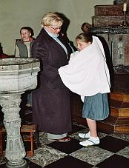  Liturgiquement, le blanc est (surtout) la couleur des fêtes du Seigneur.  - Les cierges allumés autour du cercueil, rappel du baptême du défunt, espérance en la vie éternelle apportée par le Christ ressuscité.  - L’orientation de l’église est généralement prévue, d’ouest en est pour s’approcher pas à pas de la lumière en avançant dans l’édifice de l’entrée vers le chœur.  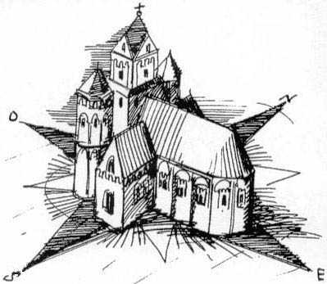  - Le vitrail : belle image de la lumière qui instruit et invite à la prière, il raconte, un peu comme une BD… Une observation de l’extérieur puis de l’intérieur montrera à suffisance à nos élèves que c’est bien la lumière qui le fait parler.  - Les cierges près des autels symbolisent la prière, les lampes de l’église rappellent la lumière intérieure de la foi et celle du sanctuaire, brillant en permanence auprès du tabernacle, signale matériellement la présence eucharistique.  - François d’Assise dans son cantique des créatures prie ainsi : « Loué sois-tu, mon Seigneur, pour messire frère soleil par qui tu donnes le jour, la lumière ; il est beau, rayonnant d’une grande splendeur, et de toi, le Très-Haut, il nous offre le symbole. »  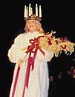  - Sainte Lucie de Syracuse, martyre, fêtée le 13 décembre, est une victime de la persécution de Dioclétien en 304. Son nom évoque la lumière (Cf supra) mais sa vie reste dans l’ombre… Son culte s’étendit jusqu’en Scandinavie, là où les longues nuits de l’hiver nordique faisaient, à l’époque, l’objet d’une fête païenne. Notre foi ne passe-t-elle pas aussi parfois par de longues nuits de doute ?... |   PLE 2.3  FOI 1 et 2  > FA 1.055  > FA 3.073  > FA 3.075
  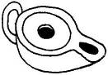 | Cette fiche s’inscrit dans le cadre du Fil Rouge de l’animation pastorale 2006/2007 consacrée à l’initiation de nos enfants à la symbolique. Elle fait référence au document « Mots-clés pour entrer dans la Bible » édité aux Editions Averbode (1)  L’Eglise use de ce symbole dans la liturgie, dans la prière, dans les chants religieux, dans tant et tant de circonstances. Cela vaut vraiment la peine de le mettre en évidence.
  Dans quels gestes, objets, chants, prières… les chrétiens utilisent-ils ce symbole de la lumière pour parler de Dieu ?
  Cette fiche veut apporter à l’adulte, non pas les réponses qu’il faut donner aux enfants, mais bien quelques exemples de pistes qui pourraient être découvertes par les enfants.
  Ne perdons surtout pas de vue que l’intérêt de cette activité ne réside pas dans la quantité… Deux ou trois exemples trouvés par les élèves eux-mêmes valent beaucoup plus qu’une liste sans fin fournie par le professeur.
  C’est au fur et à mesure de l’année que des trouvailles seront opérées et notées au fur et à mesure dans la farde « Mots-clés », collection « Vie de l’Eglise » prévue dans l’outil – support du Fil rouge de l’année. (*)
  Et pour la dernière fois, répèterons-le encore : l’objectif n’est pas de remplir des pages d’exemples soufflés par l’adulte !
  Une seule illustration découverte par les enfants eux-mêmes est bien préférable…
  Notez-la, notez-les sur la page « collection Vie de l’Eglise » (*) prévue dans l’outil « Mots-clés ».

Références bibliques : voir dans le texte.
Références à d’autres documents :
(1) « Mots-clés pour entrer dans la Bible » Editions Averbode, BP 54, 3271 AVERBODE- tél 013 / 78 01 11

Le CD audio « Mots-clés, chants de l’année 06/07 », arrangements musicaux et interprétation par Théo Mertens vous propose 15 chants pour la plupart liturgiques à écouter, à méditer, à chanter…

Pour chaque « mot-clé », l’initiation visée par cet outil se base sur 4 « collections » à rassembler petit à petit :
- Vie quotidienne : collectionner des documents (photos, images, textes, récits, actualité…) présentant des échos de l’expérience concrète de cet élément (expérience personnelle qu’ils peuvent en avoir ou expérience racontée par d’autres personnes et qu’ils peuvent découvrir.) (FA 1.053 A).
- Langue française : collectionner des mots, des expressions au sens figuré nous aide à franchir une étape vers une signification autre à donner à ce mot et à ceux de son champ lexical (FA 1.053 B).
- Bible : ce mot-clé est utilisé dans la Bible, à beaucoup d’endroits (et parfois, dans des sens variés…), collectionner les références (ou les extraits, ou les illustrations) des passages que nous rencontrons, passages dans lesquels ce mot (et ses « amis ») sont utilisés (FA 1.053 C).
- Vie de l’Eglise : dans sa liturgie, ses prières, ses chants, ses objets, son vocabulaire spécifique,… L’Eglise a aussi recours à ce symbole; collectionner tous les exemples que nous découvrons dans la prière, dans les sacrements, dans l’année liturgique, dans... (FA 1.053 D).

Conseils, suggestions :
(*) L’espace réservé aux quatre collections dans « Mots-clés » est réduit… N’hésitez pas surtout à ajouter des pages dans le classeur où vous réunirez toutes les pages prévues dans cet outil !

Et surtout ne perdez pas de vue que toutes les fiches exploitant ce thème (et tous ceux de l’année) figureront bien à temps sur le site internet www.pastorale-scolaire.net/fondamental Visitez-le régulièrement !

